**Лекція – тема: «Адміністративні правопорушення. Злочин.»**

Розподіліть фотографії у дві групи. Поясніть якими критеріями ви керувалися.

|  |  |
| --- | --- |
| *Проступок* | *Б, Е, Є* |
| *Злочини* | *А, В, Г, Д, Ж* |

**А**. 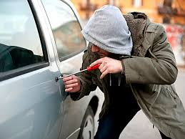 **Б**.  **В**. 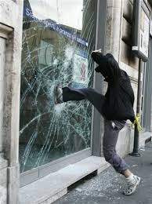 **Г**. 

**Д**.  **Е**. 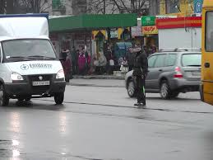 **Є**.  Ж. 

*Сьогодні ми з вами дізнаємося, що таке адміністративні правопорушення та злочини, навчимося їх розрізняти.*

**Вивчення нового матеріалу.**

В перекладі з латини administration означає керування, управління. Адміністративне право України являє собою окрему галузь права, що покликана регулювати певну групу суспільних відносин. Головною їх особливістю є те, що вони виникають, розвиваються і припиняють своє існування у сфері державного управління у зв’язку з організацією та функціонуванням системи виконавчої влади на всіх рівнях управління в державі.

***Адміністративне правопорушення (проступок)*** – протиправна, винна (умисна або необережна) дія чи бездіяльність, яка посягає на громадський порядок, власність, права і свободи громадян, на встановлений порядок управління і за яку законом передбачено адміністративну відповідальність.

Основним правовим актом, яким установлено відповідальність за адміністративні правопорушення, є ***Кодекс України про адміністративні правопорушення***. Адміністративні правопорушення надзвичайно різноманітні, вони можуть стосуватися будь-якої сфери людського життя. До адміністративної відповідальності може бути притягнуто особу, яка досягла віку 16 років. Не може бути притягнутою до адміністративної відповідальності, особа, що внаслідок психічної хвороби, визнана недієздатною.

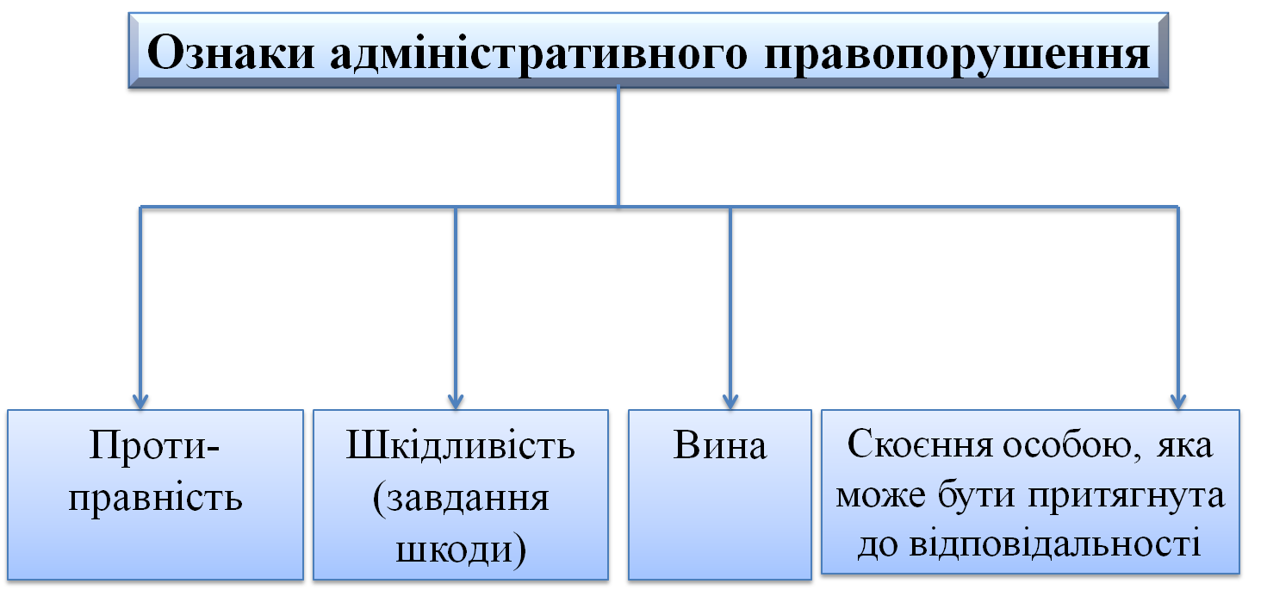

* протиправність, неправомірна поведінка — суперечить нормам права, здійснюється всупереч праву, є свавіллям суб'єкта; являє собою порушення заборон, зазначених у законах і підзаконних актах, невиконання обов'язків, що виходять із нормативно-правового акта, акта застосування норм права або договору, укладеного на основі закону;
* суспільно шкідлива (наприклад, прогул) або суспільно небезпечна (зазіхання на життя людини) поведінка. Суспільна шкідливість (вина) і суспільна небезпека (злочин) — об'єктивна основна ознака, що відрізняє правомірну поведінку від неправомірної. Юридичний аспект шкідливості виражається в порушенні суб'єктивних прав і юридичних обов'язків або в протидії їх виконанню. Матеріальний аспект шкідливості полягає в заподіянні учаснику правовідносин матеріального або морального збитку;
* свідомо вольова поведінка — визначається психікою людини, яка в момент вчинення правопорушення перебуває під контролем волі і свідомості, здійснюється усвідомлено і добровільно. Відсутність вільного волевиявлення з юридичною умовою, за якою діяння не визнається правопорушенням, навіть якщо воно і мало шкідливі наслідки. Правопорушенням визнається лише неправомірне діяння деліктоздатної особи (малолітні і душевнохворі деліктоздатними не вважаються);
* дія (крадіжка, розбій, наклеп, образа) або бездіяльність (недбалість, прогул, залишення особи в безпомічному стані). Думки, наміри, переконання, що зовні не виявилися, не визнаються чинним законодавством об'єктом переслідування доти, поки вони не переросли у протиправні вчинки. Практика переслідування за інакомислення (опозиції) є виявом репресивної суті тоталітарного режиму в державі;

Винне діяння — дія, що виражає негативне внутрішнє ставлення правопорушника до інтересів людей, наносить своєю дією (або бездіяльністю) збитки суспільству і державі, містить доведену вину. Вина — це психічне ставлення особи до свого діяння (бездіяльності) і його наслідків, виражене у формі умислу і необережності.

Відсутність зазначених ознак не дозволяє розглядати діяння як правопорушення. Так, заподіяння шкоди при відсутності вини не розглядається як правопорушення. Порівняємо винне діяння і невинне заподіяння шкоди (невинне діяння):

Винне діяння (дія або бездіяльність) — правопорушення — є активним (чи пасивним), усвідомленим, вольовим, винним (у формі наміру і необережності) заподіянням шкоди, що спричиняє юридичну відповідальність.

Невинне заподіяння шкоди характеризується відсутністю вини у формах наміру і необережності і не передбачає настання юридичної відповідальності:

* «казусне» (випадкове) здійснення суспільне шкідливого діяння відбувається у разі, коли особа не могла усвідомлювати суспільної шкідливості своєї поведінки, не передбачала настання можливих шкідливих наслідків, не повинна була (не могла) їх передбачати. Наприклад, виходячи з тролейбуса, людина спіткнулася і, падаючи, збила з ніг іншу людину, що йшла попереду, яка у результаті падіння одержала тяжкі тілесні ушкодження;
* діяння під впливом непереборної сили («форс-мажор») — діяння особи, яка хоч і передбачала можливість настання суспільно небезпечних наслідків своїх дій (бездіяльності), але перебувала в такому психофізіологічному стані і екстремальних умовах, що не могла запобігти цим наслідкам. Це діяння, учинене з волі особи, є об'єктивно протиправним і водночас викликане надзвичайною і нездоланною за даних умов подією (наприклад, заподіяння шкоди майну пожежником при гасінні пожежі, заподіяне під час виконання професійно-службових обов'язків).

Не кваліфікуються як правопорушення протиправні діяння осіб, що не досягли установленого законом віку відповідної юридичної відповідальності або що визнані судом неосудними, оскільки вони не здатні усвідомити свою вину.

Завдана шкода може бути різною: *матеріальною (знищення або пошкодження речей), фізичною (поранення людини) або моральною*.

Якщо ж завдана шкода є набагато більшою й суспільна небезпека набагато вища, то йтиметься про злочин.

**Злочин** – протиправне винне суспільно небезпечне діяння (дія чи бездіяльність), скоєне особою, яка може нести відповідальність, і передбачене Кримінальним кодексом України.

Слово *діяння* підкреслює, що злочин може бути скоєний як шляхом активних дій, так і шляхом бездіяльності. При скоєнні злочину винний порушує не будь-який закон, а Кримінальний кодекс України.

**Кримінальний кодекс України** (*КК України*, *Закон про кримінальну відповідальність*) — прийнятий Верховною Радою України ***нормативно-правовий акт,*** у якому встановлені підстави і принципи кримінальної відповідальності, злочинність і караність діянь, підстави звільнення від кримінальної відповідальності і покарання. Чинний *КК України* було прийнято 5 квітня 2001 року, набрав чинності з 1 вересня 2001 року.

Одним із визначних учених-юристів, які вивчають адміністративне право, є ***Шемшученко Юрій Сергійович***. Народився у 1935 р. З 1966 р. і донині працює в інституті держави і права ім. В. М. Корецького Національної академії наук України. Лауреат Державної премії України в галузі науки і техніки (за створення «Юридичної енциклопедії України»).

Для того, щоб правопорушення вважалося злочином, воно повинно містити в собі такі ознаки:

* кримінальна протиправність;
* суспільна небезпечність;
* винність;
* караність.

Суспільна небезпека — оцінна категорія, що характеризується певними діями чи бездіяльністю, завдає шкоди чи створює загрозу спричинення такої шкоди об'єктам, що охороняються кримінальним законом.

Ступінь суспільної небезпеки визначається всією сукупністю ознак злочину:

* цінністю того блага, на яке посягає злочин;
* шкідливістю наслідків, що настають через учинення злочину;
* способами діяння;
* мотивами діяння, формою та ступенем вини.

Друга ознака злочину — кримінальна протиправність — указує, що лише діяння, прямо передбачене кримінальним законом як злочин, може вважатися злочином.

Третя ознака — винність — указує, що діяння вважається злочинним, якщо воно здійснене умисно чи з необережності. Там, де нема вини, нема злочину. Діяння може бути суспільно небезпечним, але якщо нема вини — це не злочин.

Караність, як ознака злочину, вказує, що за будь-які злочини в законі існують певний вид і термін покарання.

Є різні позиції щодо відмежування злочинів від інших правопорушень. Одна з них базується на визначенні ступеня суспільної небезпеки. Злочином вважають найбільш суспільно небезпечні правопорушення. Якщо у правопорушенні наявні всі вище перелічені ознаки, кажуть, що в ньому є склад злочину, а отже, воно є злочином. Якщо ж у діянні відсутня якась із перелічених ознак, то воно не вважається злочином.

Склад правопорушення — це сукупність передбачених законом об'єктивних і суб'єктивних ознак протиправного соціально шкідливого діяння, за вчинення якого винна особа несе юридичну відповідальність.

Склад правопорушення містить чотири необхідні елементи: об'єкт, об'єктивну сторону, суб'єкта і суб'єктивну сторону правопорушення.

Об'єкт правопорушення — це ті суспільні відносини та цінності, що охороняються правом, на які спрямовано посягання суб'єктів правопорушення (наприклад, власність, духовні цінності, здоров'я людини та ін).

Об'єкт правопорушення може розглядатися з різних позицій як:

* загальний;
* родовий;
* видовий;
* безпосередній.

Об'єктивна сторона правопорушення — сукупність зовнішніх ознак, що характеризують дане правопорушення: протиправне діяння (дія чи бездіяльність) суб'єкта права; його шкідливі наслідки (спричинений шкідливий результат або погроза його настання); причинно-наслідковий зв'язок між діянням і шкідливим результатом. Крім зазначених основних елементів об'єктивної сторони, існують факультативні: спосіб вчинення правопорушення, місце і час, оточення тощо.

Суб'єкт правопорушення — фізична особа або юридична особа, що вчинила правопорушення і є деліктоздатною, тобто має здатність нести юридичну відповідальність.

Деліктоздатність фізичної особи визначається законом з урахуванням віку і психічних можливостей контролювати свою поведінку волею і розумом (свідомістю). Деліктоздатність юридичної особи настає з моменту її офіційної реєстрації. Суб'єктами кримінального, дисциплінарного, матеріальною правопорушення виступають лише фізичні особи, цивільного — фізичні і юридичні особи, адміністративного — переважно фізичні особи, а в окремих випадках, встановлених законодавством, і юридичні особи (порушення правил пожежної безпеки, невиконання вимог щодо охорони праці, порушення законодавства про захист прав споживачів та ін.).

Юридична особа не може бути суб'єктом злочину. Ним звичайно є посадова особа підприємства, організації, установи або особа, що виконує функції керівника організації, капітана морських, річкових і повітряних суден та ін. Така особа в юридичній літературі іменується спеціальним суб'єктом правопорушення. Вона може виступати суб'єктом матеріального і адміністративного правопорушення.

Правопорушення, суб'єктом якого є юридична особа, являє собою ніщо інше як винну дію конкретних фізичних осіб, що призвела до заподіяння певної шкоди. Хоч суб'єктом відповідальності в таких випадках виступає юридична особа, це не виключає можливості відшкодування збитків, заподіяних організації внаслідок притягнення її до юридичної відповідальності, самою винною фізичною особою.

Суб'єктивна сторона правопорушення — сукупність ознак, що характеризують психічне ставлення особи до вчиненого нею протиправного діяння і його негативних наслідків, а саме — вина, мотив, мета правопорушення. Обов'язковою ознакою тут є вина, що виражається у формах умислу (прямого і непрямого) чи необережності (злочинної самовпевненості і злочинної недбалості).

Факультативною складовою суб'єктивної сторони правопорушення є мотив і мета.

Мотив — це внутрішні процеси, що відображаються у свідомості особи і спонукають її скоїти правопорушення.

Мета — це уявлення особи, що скоює правопорушення, про бажаний результат, до якого вона прагне.

Кримінальним законодавством передбачено кілька видів злочинів:

1. Особливо тяжкі злочини (умисне вбивство, бандитизм, державна зрада та ін.);
2. Тяжкі злочини (умисне тяжке тілесне пошкодження, контрабанда, розголошення державної таємниці та ін.);
3. Менш тяжкі злочини (втягнення неповнолітніх у злочинну діяльність, зловживання владою або посадовим становищем тощо);
4. Злочини, що не становлять великої суспільної небезпеки (глум над державною символікою, незаконне полювання тощо).